Atributos de Calidad del Software – ISO/IEC 25010

Introducción
La calidad del software no se mide únicamente porque un sistema funcione. Un software de calidad debe ser seguro, usable, eficiente, mantenible y cumplir correctamente su propósito. Este documento resume los 8 atributos de calidad más importantes para desarrolladores, con subatributos clave, ejemplos reales y aprendizajes prácticos.
Este material sirve para analizar casos reales en grupos, diagnosticar fallos y aplicar los conceptos en proyectos propios.

Tabla resumen pedagógica

Atributo | Subatributos clave | Ejemplo real / Caso práctico | Aprendizaje clave
Seguridad | Confidencialidad, Integridad, Autenticidad | Equifax (2017) – 147 millones de datos filtrados | Un sistema puede funcionar, pero si no protege datos, puede destruir la empresa.
Usabilidad | Operabilidad, Aprendibilidad, Protección contra errores | Healthcare.gov (2013) – Interfaz confusa, usuarios abandonan | La facilidad de uso es tan importante como que funcione
Compatibilidad / Interoperabilidad | Capacidad de integrarse, coexistencia con otros sistemas | Sistemas bancarios legacy – No se integran con apps modernas | Un software aislado se vuelve obsoleto y caro de mantener
Portabilidad | Adaptabilidad, Instalabilidad | Migraciones fallidas a la nube – Dependencia del OS | Si no puedes moverlo, el software se vuelve una carga
Eficiencia / Rendimiento | Tiempo de respuesta, Uso de recursos | Amazon – Cada 100 ms de retraso = menos ventas | La percepción de lentitud afecta la experiencia y la rentabilidad
Mantenibilidad | Modificabilidad, Analizabilidad, Testabilidad | Sistema de equipaje del Denver International Airport – Difícil de cambiar, pérdidas millonarias | Mantener el software cuesta más que crearlo; cambios complejos generan riesgo
Fiabilidad | Tolerancia a fallos, Recuperabilidad, Disponibilidad | Ariane 5 (1996) – Error pequeño, explosión a los 37 segundos | Un sistema puede fallar por un detalle si no está preparado para manejar errores
Adecuación funcional | Corrección, Pertinencia | Sistemas predictivos policiales – Funcionan pero generan decisiones incorrectas | Que un sistema funcione no significa que cumpla correctamente su propósito

Infografía visual
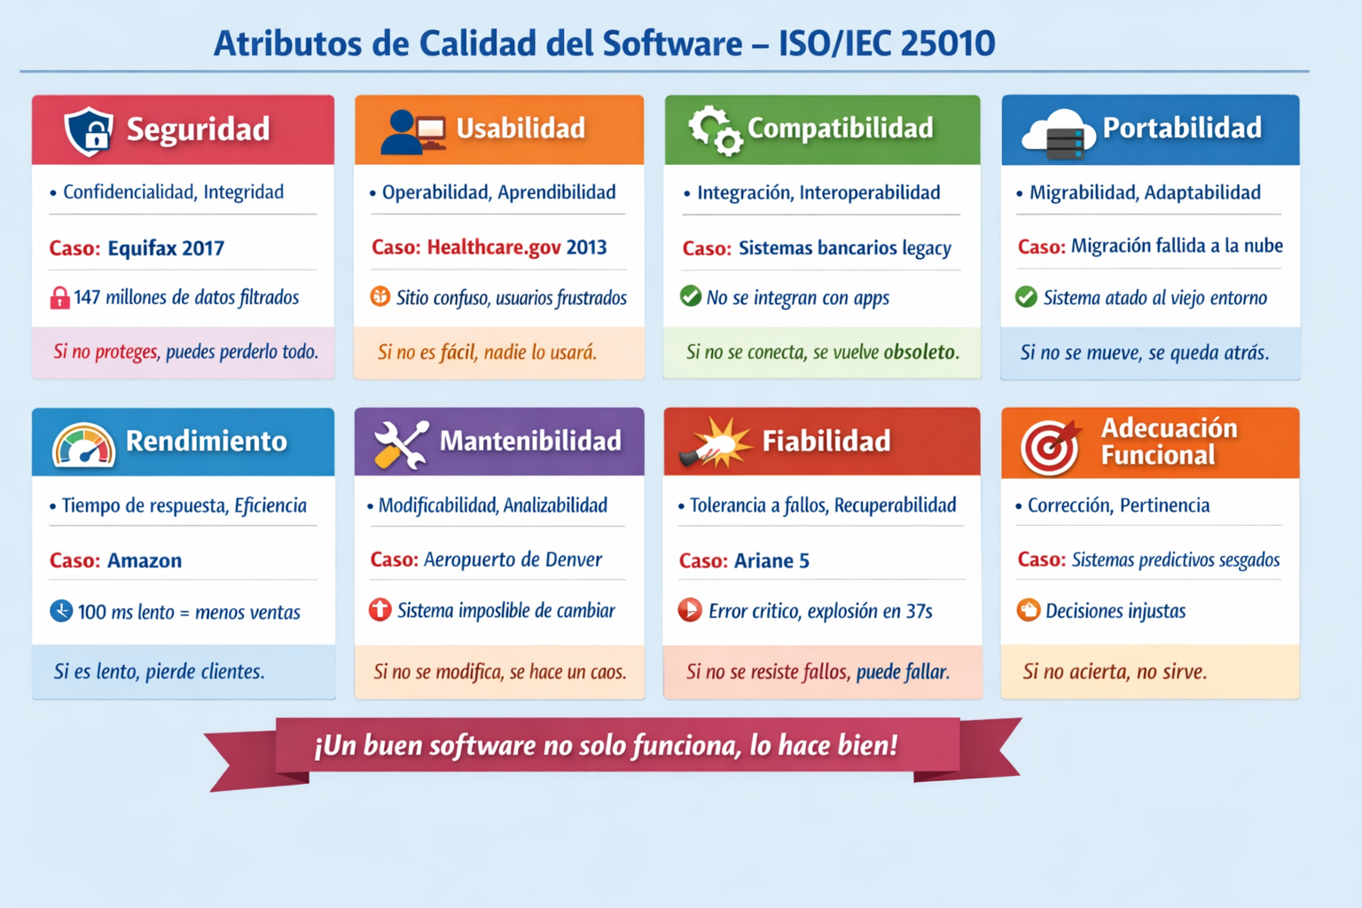

Dinámica por grupos – Casos reales
Grupo 1 – Equifax (2017) – Seguridad
Integrantes: Enrutar: Andrés Conde, Jader Rentetería, Camilo Bravo
Caso: 147 millones de datos filtrados por vulnerabilidad conocida. Preguntas guía:
- ¿Qué falló en seguridad?
- ¿Qué subatributo se vio afectado?
- ¿Qué decisión de desarrollo provocó el fallo?
- ¿Cómo se podría haber prevenido?
- ¿Qué impacto tuvo?
Grupo 2 – Healthcare.gov (2013) – Usabilidad
Integrantes: Stanf: Sebastián Medina, Yeison Salinas, Wilmer Castaño, Carlos Rico
Caso: Interfaz confusa, mensajes incomprensibles, usuarios abandonan el sistema. Preguntas guía:
- ¿Qué falló en usabilidad?
- ¿Qué subatributo se vio afectado?
- ¿Cómo afectó a los usuarios?
- ¿Cómo se podría haber prevenido?
- ¿Qué impacto tuvo?
Grupo 3 – Sistemas bancarios legacy – Compatibilidad / Interoperabilidad
Performance SB: Emanuel Gonzáles, Sebastián Vásquez, Mariana Granda y Manuela Granda
Caso: Sistemas antiguos que no se integran con apps modernas. Preguntas guía:
- ¿Qué falló en compatibilidad?
- ¿Qué subatributo se vio afectado?
- ¿Cómo afectó la integración con otros sistemas?
- ¿Cómo se podría haber prevenido?
- ¿Qué impacto tuvo en la empresa?
Grupo 4 – Migraciones fallidas a la nube – Portabilidad
Performance SB: Emanuel Gonzáles, Sebastián Vásquez, Mariana Granda y Manuela Granda
Caso: Sistemas dependientes de un solo sistema operativo, difícil migración a la nube. Preguntas guía:
- ¿Qué falló en portabilidad?
- ¿Qué subatributo se vio afectado?
- ¿Qué problemas técnicos surgieron?
- ¿Cómo se podría haber prevenido?
- ¿Qué costos implicó?
Grupo 5 – Amazon – retrasos e-commerce – Eficiencia / Rendimiento
Consoft: Juan Esteban Londoño, Samuel Mora, Alejandro Granada.
Caso: Cada 100 ms de retraso afectan ventas y percepción de los usuarios. Preguntas guía:
- ¿Qué falló en eficiencia?
- ¿Qué subatributo se vio afectado?
- ¿Cómo afectó la experiencia de usuario?
- ¿Cómo se podría haber prevenido?
- ¿Qué impacto tuvo en las ventas?
Grupo 6 – Sistema de equipaje Denver Airport – Mantenibilidad
Tunic: Juan Diego Franco Zapata, Brayan Remolino, Edwar Muñoz, Yefri Orrego.
Caso: Sistema complejo, difícil de modificar, pérdidas millonarias. Preguntas guía:
- ¿Qué falló en mantenibilidad?
- ¿Qué subatributo se vio afectado?
- ¿Qué decisiones de diseño complicaron la modificación?
- ¿Cómo se podría haber prevenido?
- ¿Qué impacto económico tuvo?
Grupo 7 – Ariane 5 (1996) – Fiabilidad
Tunic: Juan Diego Franco Zapata, Brayan Remolino, Edwar Muñoz, Yefri Orrego.
Caso: Error pequeño no manejado, explosión del cohete a los 37 segundos. Preguntas guía:
- ¿Qué falló en fiabilidad?
- ¿Qué subatributo se vio afectado?
- ¿Cómo se manejó (o no) el error?
- ¿Cómo se podría haber prevenido?
- ¿Cuáles fueron las consecuencias finales?
Grupo 8 – Sistemas predictivos policiales – Adecuación funcional
Integrantes: Leidy Sánchez, Sebastián Restrepo.
Caso: Sistemas que funcionan pero generan decisiones incorrectas o sesgadas. Preguntas guía:
- ¿Qué falló en adecuación funcional?
- ¿Qué subatributo se vio afectado?
- ¿Cómo afectó la precisión de los resultados?
- ¿Cómo se podría haber prevenido?
- ¿Qué impacto social y ético tuvo?

Recomendaciones finales
- Piensen como desarrolladores profesionales: no solo qué funciona, sino cómo funciona.
- Los fallos de calidad pueden ser tan graves como los fallos funcionales.
- Usen ejemplos cotidianos para explicar conceptos técnicos.
- Organícense en roles: líder de exposición, responsable de respuestas y moderador de discusión.

Paso a paso
- Reciban su caso y atributo asignado
  - Cada grupo tiene un caso real y un atributo clave (Seguridad, Usabilidad, Portabilidad, etc.).
- Analicen el caso usando las preguntas guía
  - Identifiquen qué salió mal y qué subatributos se vieron afectados.
  - Determinen qué decisiones de desarrollo o diseño provocaron el fallo.
  - Propongan cómo se podría haber prevenido el problema.
  - Evalúen el impacto del fallo (económico, social, ético, técnico).
- Preparar una exposición breve (5–8 min)
  - No lean las diapositivas ni el documento palabra por palabra.
  - Expongan el caso, expliquen el fallo y conecten con el atributo de calidad.
  - Muestren ejemplos concretos o comparaciones para que todos entiendan el impacto.
- Responder preguntas de otros grupos
  - Escuchen los demás casos y piensen si hay fallos relacionados con su atributo.
- Aplicación práctica
  - Después de la exposición, identifiquen en sus propios proyectos formativos dónde podrían aplicarse estos atributos para mejorar la calidad del software.

